





Data e hora da consulta: 11/06/2025 17:22
Usuário: ***.163.057-**
Impressão Completa
Nota de Empenho
UG Emitente
Código
90016
Nome
Moeda
JUSTICA FEDERAL DE PRIMEIRO GRAU - RJ
REAL - (R$)
CEP
CNPJ
Endereço
05.424.540/0001-16 AV. ALMIRANTE BARROSO, 78/13
20031-001
Município
UF Telefone
RIO DE JANEIRO
RJ 3218-9771
Ano
2025
Tipo
Número
NE
340
Célula Orçamentária
Esfera
PTRES
168312
Fonte de Recurso Natureza da Despesa UGR
Plano Interno
1
1000000000
449052
-
-
Data de Emissão Tipo
Processo
Taxa de Câmbio
Valor
10/06/2025
Ordinário
0002334912025402800 0,0000
22.344,00
Favorecido
Código
Nome
35.439.466/0001-72 FONTES BH SISTEMAS DE ENERGIA LTDA
Endereço
CEP
MARIA RITA 104 IPIRANGA
31160-060
Município
UF Telefone
BELO HORIZONTE
MG (31) 35646207 E (31) 993931555
Amparo Legal
Código
Modalidade de Licitação
PREGAO
179
Ato Normativo
Lei 14.133/2021
Artigo
Parágrafo
Incíso
Alínea
28
-
I
-
Descrição
AQUISIÇÃO DE NOBREAKS E ESTABILIZADOR. PREGÃO 00026/2023, SJRJ 1035694 *ID-57-SIE*
Local da Entrega
CONFORME ESPECIFICAÇÃO
Informação Complementar
09001605000262023 - UASG Minuta: 090016
Sistema de Origem
COMPRASNET-ME
Versão Data/Hora
Operação
002 11/06/2025 16:59:10 Alteração
1
de
2

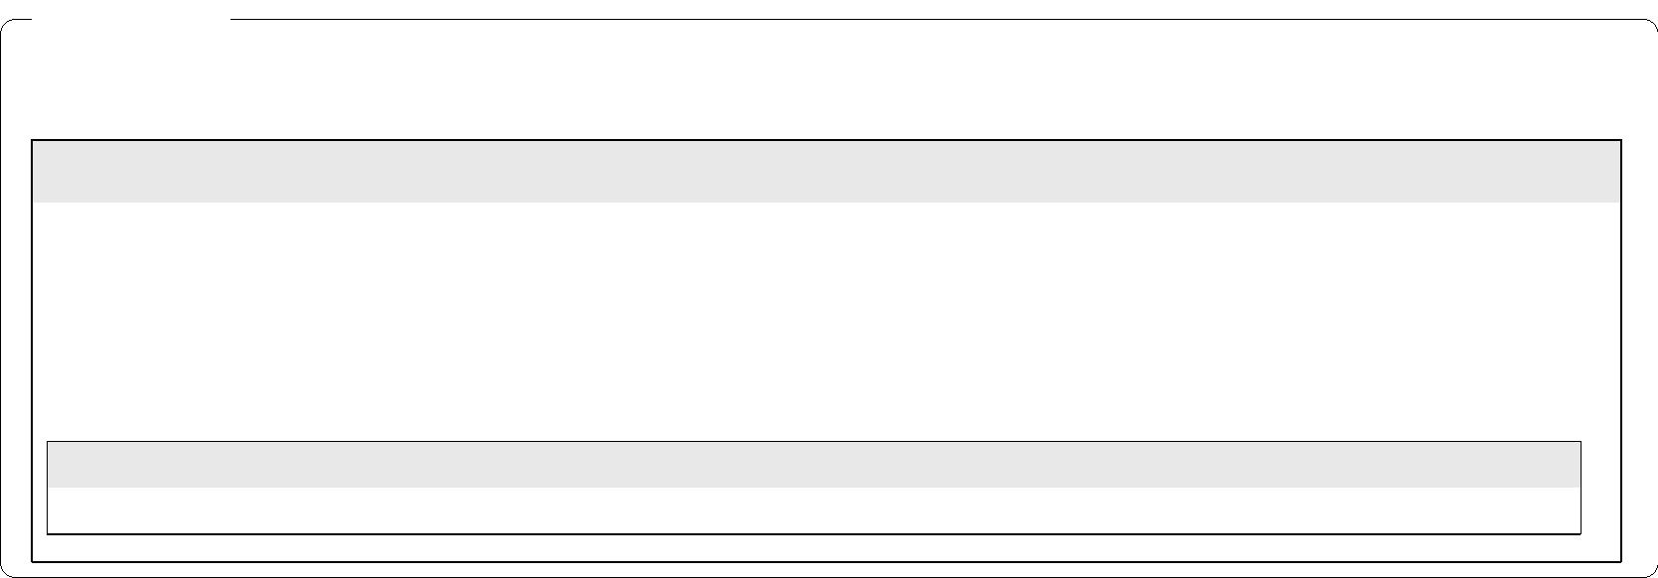

Data e hora da consulta: 11/06/2025 17:22
Usuário: ***.163.057-**
Impressão Completa
Nota de Empenho
Lista de Itens
Natureza de Despesa
Total da Lista
449052 - EQUIPAMENTOS E MATERIAL PERMANENTE
22.344,00
Subelemento 30 - MAQUINAS E EQUIPAMENTOS ENERGETICOS
Seq.
Descrição
Valor do Item
001
Item compra: 00003 - FONTE ALIMENTAÇÃO ININTERRUPTA,
CAPACIDADE 2 KVA, TIPO MICROPROCESSADO, TENSÃO
ENTRADA 110/220 V, CARACTERÍSTICAS ADICIONAIS ALTO
DESEMPENHO, ESTABILIZ. FILTRO DE LINHA, PROT E, AUTONOMIA
BATERIA ATÉ 10 HS
22.344,00
Data
Operação
Quantidade Valor Unitário
10,00000 2.234,4000
Valor Total
10/06/2025 Inclusão
22.344,00
Assinaturas
Ordenador de Despesa
LUCIANA BARÃO RODRIGUES
***.973.247-**
Gestor Financeiro
FABIO ALBUQUERQUE VIEIRA
***.863.017-**
11/06/2025 16:59:10
11/06/2025 16:54:13
Versão Data/Hora
Operação
002 11/06/2025 16:59:10 Alteração
2
de
2

